ESCOLA:
NOME:
ANO E TURMA: _____________ NÚMERO: _______ DATA:
PROFESSOR(A):

Matemática – 9º ano – 3º bimestre

1. Para encomendar uma prateleira de canto, Pedro fez um esboço do que desejava e levou ao marceneiro. Observe o esboço.
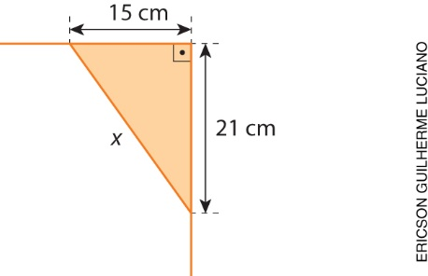

De acordo com o esboço de Pedro, qual será aproximadamente a medida x da parte da frente dessa prateleira? Use uma calculadora.
( ) a) 6 cm
( ) b) 8,49 cm
( ) c) 25,81 cm
( ) d) 36 cm

2. Sabendo que, na figura abaixo, o segmento $\overline{MN}$ é paralelo ao segmento $\overline{BC}$, podemos afirmar que a medida x é igual a:

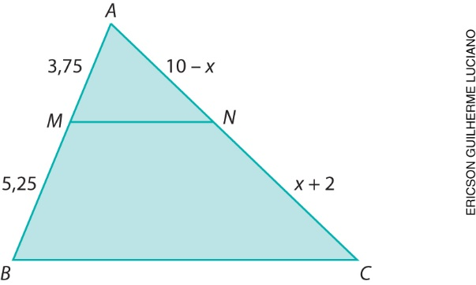
Use uma calculadora.

( ) a) 5,75
( ) b) 5
( ) c) 4,5
( ) d) 4

3. Observe a figura representada a seguir.

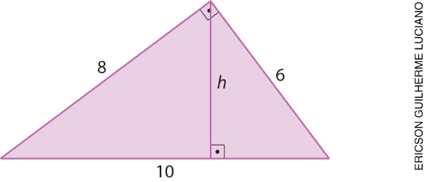

De acordo com essa figura, o valor da medida h é:
( ) a) 6
( ) b) 5,2
( ) c) 4,8
( ) d) 4

4. Calcule os valores de $x$ e $y$ na figura representada a seguir.

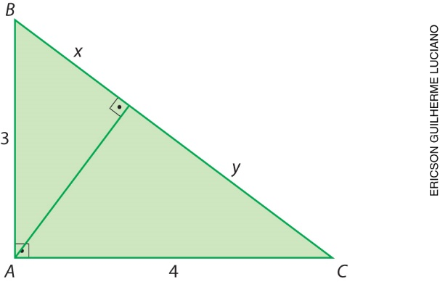

5. Observe o triângulo $ABC$ representado no plano cartesiano abaixo.

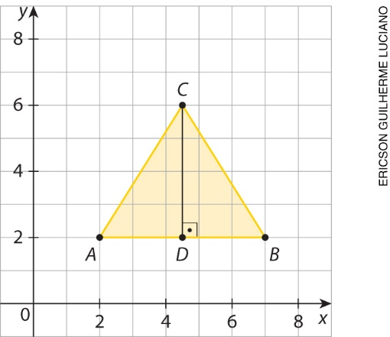

Sabendo que $D$ é o ponto médio do segmento $\overline{AB}$ e que $AB=5,1$ cm, assinale a alternativa que indica a área do triângulo $ADC$.
( ) a) 2,55 cm²
( ) b) 4 cm²
( ) c) 5,1 cm²
( ) d) 10,2 cm²

6. Observe os pontos $A, B$ e $C$, representados no plano cartesiano abaixo, e faça o que se pede.

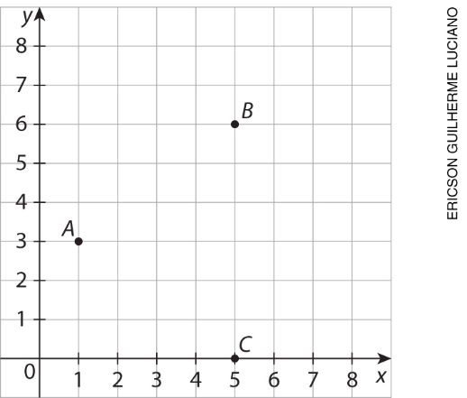

a) Escreva as coordenadas dos pontos $A, B$ e $C$.
______________________________________________________________________________________
______________________________________________________________________________________

b) Represente no plano cartesiano o ponto médio M do segmento $\overline{AB}$; o ponto médio N do segmento $\overline{BC}$; e o ponto médio P do segmento $\overline{AC}$.
c) Ligue os pontos $M$, $N$ e $P$ com segmentos de reta, pinte a figura formada e calcule sua área.

7. Leia a adivinha matemática que Marcela propôs a João:
“Quatro vezes o quadrado de um número mais 16 é igual a esse número multiplicado por 16. Que número é esse?”
Agora, assinale a alternativa que apresenta a solução da adivinha.
( ) a) 8
( ) b) 6
( ) c) 4
( ) d) 2

8. Qual é o valor de $p$ para que a equação $x^{2}-10x+p=0$ tenha duas raízes reais iguais?
( ) a) 10
( ) b) 15
( ) c) 20
( ) d) 25

9. O Ministério do Esporte realizou uma pesquisa sobre o tipo de lugar mais utilizado pelas pessoas que praticam atividades físicas. O gráfico abaixo indica, em porcentagem, o espaço utilizado pelas pessoas para praticá-las. Observe.

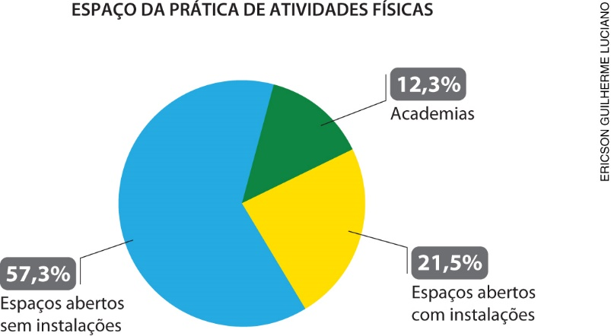

Fonte: Ministério do Esporte. A prática de esportes no Brasil. Disponível em: <http://www.esporte.gov.br/diesporte/2.html>.
Acesso em: 17 set. 2018.

Esse gráfico apresenta um erro que pode levar o leitor à interpretação equivocada dos dados. Que erro é esse?
______________________________________________________________________________________
______________________________________________________________________________________
______________________________________________________________________________________
______________________________________________________________________________________
______________________________________________________________________________________

10. Veja no gráfico abaixo a participação percentual do produto interno bruto (PIB) do agronegócio (produção e exportação de produtos agropecuários) no PIB total do Brasil no período de 1994 a 2013.

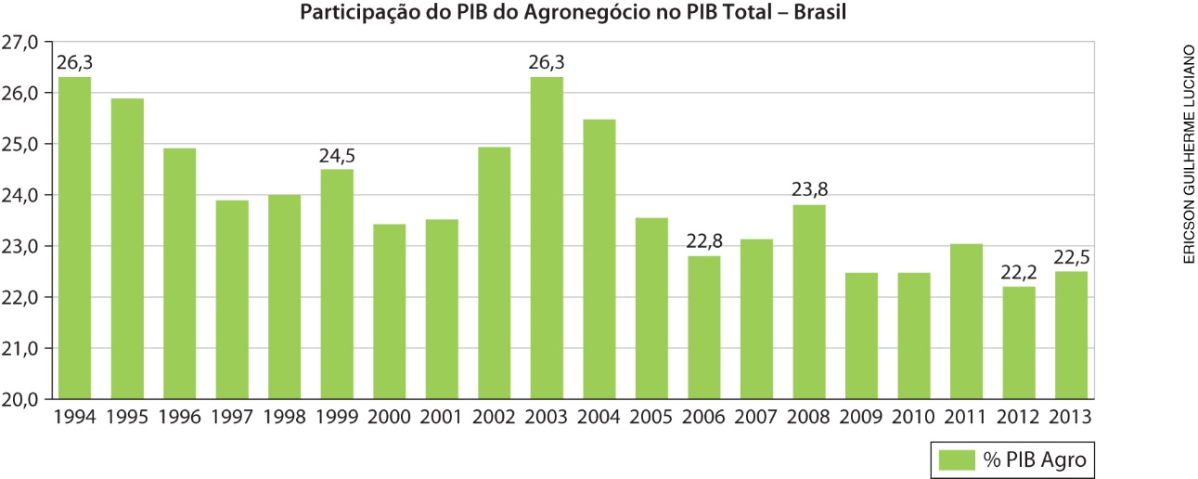
Fontes: Cepea (PIB Agro) e IBGE (PIB Total): elaboração Cepea

a) Com relação ao período de 1994 a 2013, qual foi a maior variação apresentada, em porcentagem, pela participação do PIB do agronegócio no PIB total brasileiro? Em que ano acorreu essa variação?
______________________________________________________________________________________
______________________________________________________________________________________
______________________________________________________________________________________
______________________________________________________________________________________
______________________________________________________________________________________

b) Observe as escalas utilizadas nos eixos do gráfico. Existe algum erro na representação dessas escalas?
Se existir, o que devemos fazer para corrigir a escala do gráfico apresentado? O equívoco na representação da escala prejudicou a interpretação do gráfico?
______________________________________________________________________________________
______________________________________________________________________________________
______________________________________________________________________________________
______________________________________________________________________________________
______________________________________________________________________________________

